Kružnica v analytickej geometrii

Kružnica je množina bodov roviny, ktoré majú od daného bodu S rovnakú vzdialenosť r.

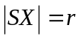
S- je stred kružnice, r- je polomer

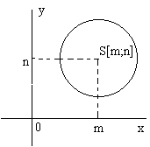Stredový tvar rovnice kružnice,
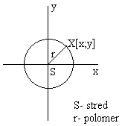

ak kružnica má stred 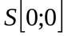: ak kružnica má stred 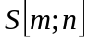:
x² + y² = r² , r > 0 (x - m)² + (y - n)² = r²

Úpravou stredového tvaru rovnice kružnice dostaneme
všeobecnú rovnicu kružnice: x² + y² + ax + by + +c = 0 a, b, c ∈R

Vzájomná poloha priamky a kružnice:

zisťujeme ju riešením sústavy dvoch rovníc o dvoch neznámych, pričom jedna rovnica je lineárna a druhá rovnica je kvadratická.

Z lineárnej rovnice si vyjadríme jednu neznámu a dosadíme do kvadratickej rovnice.

Ak diskriminant kvadratickej rovnice
D > 0 – kružnica a priamka majú spoločné dva body a priamka je sečnicou kružnice

D = 0 – kružnica a priamka majú spoločný jeden bod a priamka je dotyčnicou kružnice

D < 0 – kružnica a priamka nemajú spoločný žiaden bod a priamka je nesečnicou kružnice

